**2. DZ Kirchhoffovi zakoni. Mrežne transformacije. Teoremi mreža.**

**1.**

Zadan je valni oblik napona na otporu uR(t). Odrediti valni oblik napona na kapacitetu uC(t) ako je zadano R=1, C=1.

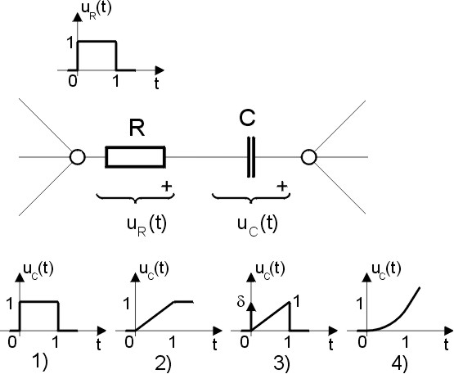

Odaberite bar jedan odgovor.

|  |  |  |  |  |  |  |
| --- | --- | --- | --- | --- | --- | --- |
|  | | | 1) Netočno | | |  |
|  | | 2) Točno | |  |
|  | 4) Netočno | | | | |  |
|  | 3) Netočno | | | | |  |

**2.**

Ulazna impedancija je recipročna ulaznoj admitanciji ako je promatrana mreža dvopol.

Odaberite bar jedan odgovor.

|  |  |  |
| --- | --- | --- |
|  | Netočno! Netočno |  |
|  | Točno! Točno |  |
|  | Recipročna je samo ako je mreža četveropol i promatra se ulazna ili izlazna imitancija. Netočno |  |
|  | Recipročna je samo ako je mreža sačinjena od pasivnih elemenata. Netočno |  |

**3.**

Koje od navedenih tvrdnji su točne kao preduvjeti za pisanje  
Kirchhoffovog zakona za napone?

Odaberite bar jedan odgovor.

|  |  |  |
| --- | --- | --- |
|  | Referentna orijentacija zatvorenog puta obilaženja uvijek mora biti u smjeru kazaljke na satu. Netočno |  |
|  | Kada se jednom odabere referentni smjer, taj smjer se mora poštivati cijelo vrijeme prilikom rješavanja mreže. Točno |  |
|  | Referentna orijentacija zatvorenog puta obilaženja uvijek mora biti u suprotnom smjeru kazaljke na satu. Netočno |  |
|  | Referentna orijentacija zatvorenog puta obilaženja može biti u bilo kojem smjeru. Točno |  |

4.

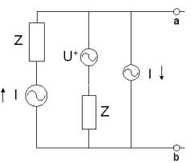

Odredi iznos parametara nadomjesnog Teveninovog izvora sa stezaljki a i b, ako je Z=50+j0, I=1 , U=100 .

Odaberite bar jedan odgovor.

|  |  |  |
| --- | --- | --- |
|  | U T=200 ; ZT=50 Netočno |  |
|  | UT=100 ; ZT=25 Netočno |  |
|  | U T=0 ; ZT=50 Netočno |  |
|  | UT=100 ; ZT=50 Točno |  |

**5.**

Odredi napon U42, ako je napon U45=100 V, a XL=XC=R.

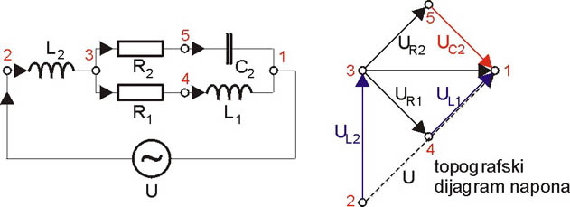

Odaberite jedan odgovor.

|  |  |  |
| --- | --- | --- |
|  | 70,7 V Točno |  |
|  | 100 V Netočno |  |
|  | 50 V Netočno |  |
|  | 158 V Netočno |  |